Состояние атмосферного воздуха

По данным непрерывных измерений на автоматических станциях, установленных в Минске, 12 августа и в первой половине дня 13 августа максимальные концентрации азота диоксида в районе улицы Героев 120 Дивизии составляла 0,4 ПДК. Уровень загрязнения воздуха серы диоксидом, углерода оксидом и бензолом был существенно ниже нормативов качества.
Суточный ход концентраций загрязняющих веществ в районе
ул. Героев 120 Дивизии 12– 13 августа2018 года
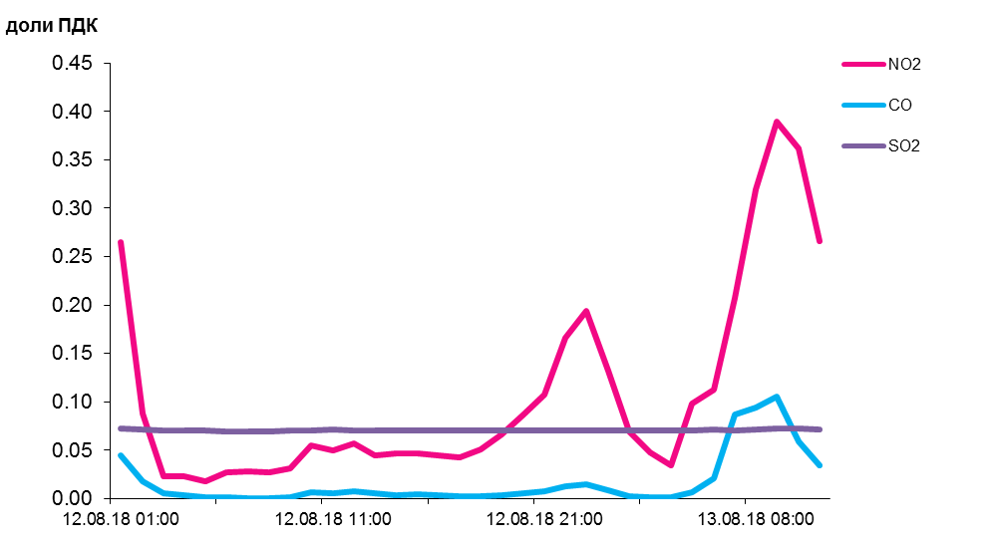

По данным непрерывных измерений, среднесуточные концентрации твердых частиц, фракции размером до 10 микрон в воздухе Гомеля, Мозырского промузла, Могилева, Жлобина и Новополоцка варьировалась в пределах - 0,4-0,75 ПДК, в воздухе Гродно, Бреста и Минска – не превышали 0,2 ПДК.
Среднесуточная концентрация твердых частиц, фракции размером до 2,5 микрон в воздухе Минска (район ул. Героев 120 Дивизии) составляла 0, 3 ПДК, Жлобина (район ул. Пригородная) – 0,8 ПДК.
Среднесуточные концентрации твердых частиц, фракции размером до
10 микрон, 12 августа 2018 года
